Linux环境下安装OpenOffice

1. OpenOffice
   1. 版本号：4.1.1
   2. 在OpenOffice官网下载所需的软件包；地址：<http://www.openoffice.org/>

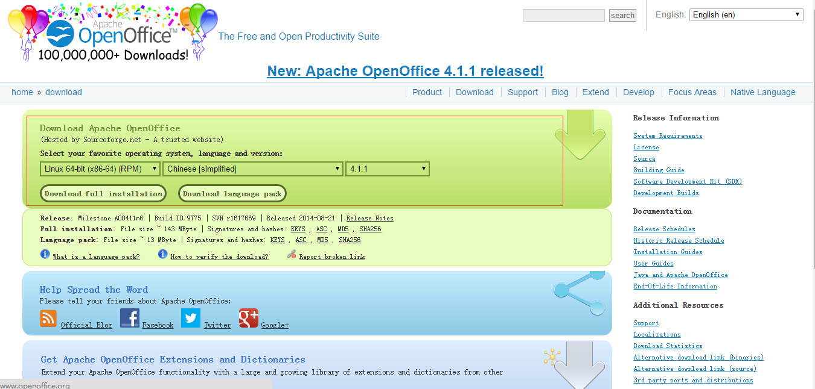

1. Linux下安装OpenOffice（Apache_OpenOffice_4.1.1_Linux_x86-64_install-rpm_zh-CN.tar.gz）
   1. 将下载的压缩包上传到Linux；
   2. 进入安装包目录；例如：cd /softvare/ls_software
   3. 执行命令“tar –zxvf 压缩包名”对压缩包进行解压操作；



解压后如下图：生成RPMS、readmes、licenses文件

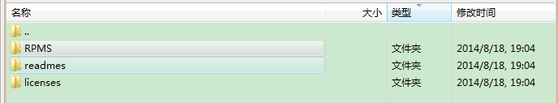

* 1. 进入RPMS文件下；目录如下：

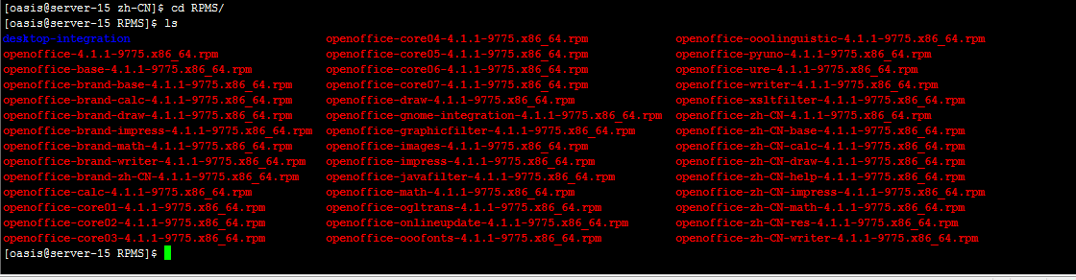

* 1. 执行“rpm –ivh *.rpm”命令；安装开始，直到所有RPM安装文件安装完毕；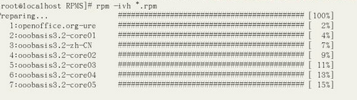
  2. 启动OpenOffice：进入OpenOffice的安装路径下（cd /opt/openoffice4/program）,如下图：



* 1. 执行命令：

soffice -headless -accept="socket,host=127.0.0.1,port=8100:urp;" -nofirststartwizard &



Host:服务器地址

Port:监听端口

* 1. 查看监听端口命令：netstat –tln

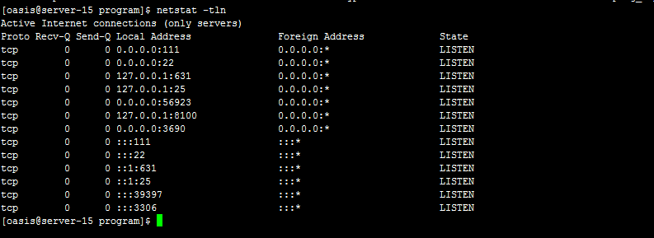

* 1. 安装完毕！